Temat : Ćwiczenia utrwalające przebieg I wojny światowej.

Zapoznaj się z tekstem źródłowym, a następnie wykonaj polecenia.

*O czwartej godzinie nad ranem, kiedy większość żołnierzy spała w swoich okopach, posterunki ochronne zwróciły uwagę na szereg wybuchów, jakie dały się słyszeć od strony pozycji niemieckich* [...]*.* [...] *Zaraz po wybuchach dał się słyszeć syk i nad okopami nieprzyjacielskimi zaczęły się ukazywać kłęby jasnego dymu, koloru żółtozielonego.* [...] *W tym samym czasie dmący w naszą stronę niezbyt silny, ale stały wiatr poniósł obłok wypuszczonego gazu na nasze pozycje.* [...] *skoro tylko gaz dotarł do okopów i ludzie wciągnęli go kilka razy do płuc, natychmiast ujawniło się jego niszczące działanie.* [...] *kiedy wypuszczony przez wrogów obłok przeszedł przez nasze pozycje i powoli oddalił się, rozpoczął się atak Niemców. Żołnierze, którzy pozostali w okopach, cierpiący i chorzy, pozbawieni sił, dźwignęli karabiny, aby odeprzeć atak, ale wszystkie części metalowe na karabinach były pokryte warstwą gazu, zamki karabinów zardzewiały i nie działały.*

**Dokończ zdanie. Wybierz właściwą odpowiedź spośród podanych.**

Podczas ataku gazami bojowymi Niemcy wykorzystali warunki atmosferyczne, m.in.

1. słoneczną pogodę.
2. silny i porywisty wiatr.
3. padający nad linią frontu deszcz.
4. lekki wiatr wiejący w kierunku linii nieprzyjaciela.

**Wytłumacz, na co liczyli Niemcy, decydując się na zastosowanie gazów bojowych -** ……………………………………………………………………………………………………………………………………………………………………………………………………………………………………………………………………………………………………….

**Wykonaj polecenia związane z mapą**

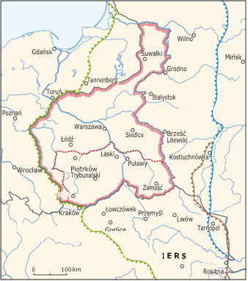

**Zaznacz na mapie kolorem czerwonym szlak przemarszu Kompanii Kadrowej w sierpniu 1914 r.**

**Podkreśl miejsca trzech bitew stoczonych przez I Brygadę Legionów u boku państw centralnych.**